MediciRO
Ghid Administrator Clinică
Instrucțiuni complete de utilizare a platformei MediciRO

mediciro.ro · contact@mediciro.ro

1. Cum înregistrezi clinica ta
Înregistrarea se face o singură dată și durează aproximativ 5 minute. Ai nevoie de o adresă de email validă și datele de bază ale clinicii.

1.1. Accesează pagina de înregistrare
- Deschide browserul și mergi la adresa: www.mediciro.ro si pas 2 sau direct in https://app.mediciro.ro/register si pas 3
- Apasă butonul "Înregistrează clinica" din centrul paginii.
- Vei ajunge pe pagina de creare cont.
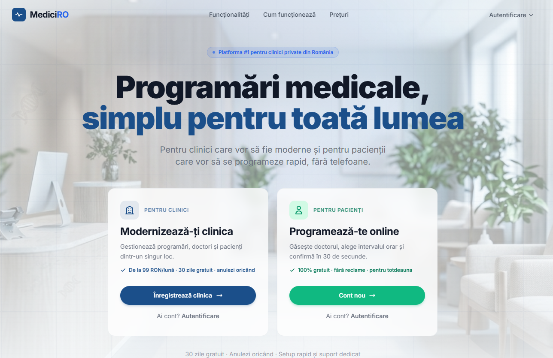───────────────────────────────────────────────────────────────────────

1.2. Completează formularul
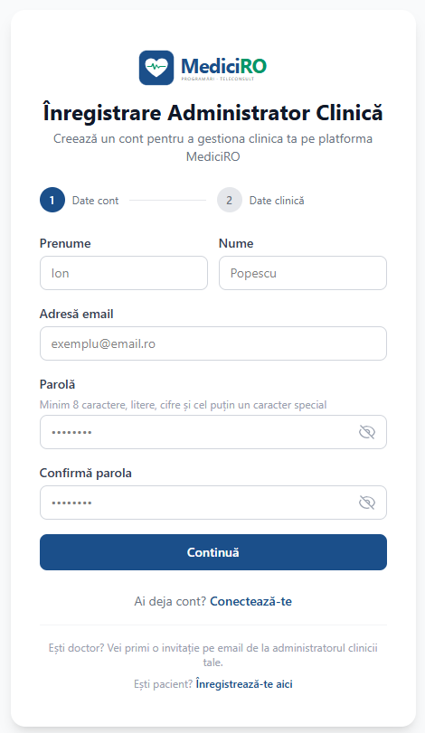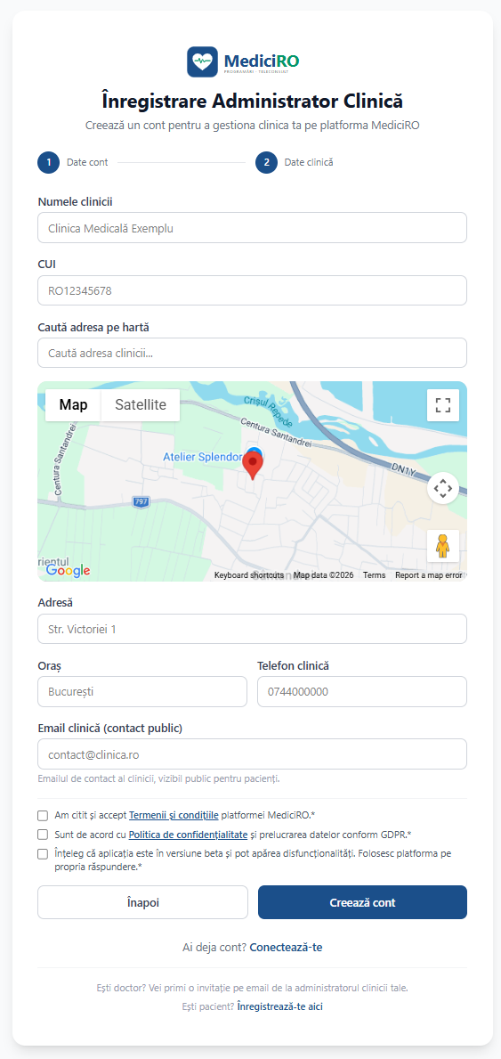
Pas 1 Pas 2
───────────────────────────────────────────────────────────────────────
Completează câmpurile cerute:
Pas 1:
- Nume Prenume administrator
- Adresa de email administrator — aceasta va fi și adresa de autentificare
- Parolă — alege o parolă sigură (vezi nota). Apasă pictograma ochi pentru a vedea sau ascunde textul introdus.
- Confirmă parola — reintroduci parola pentru verificare. Dacă cele două parole nu coincid, vei vedea un mesaj de eroare.
- Apasă "Continuă" pentru a trece la Pasul 2.

Pas 2:
- Numele clinicii — denumirea oficială a clinicii.
- CUI — codul unic de înregistrare al firmei (ex: RO12345678).
- Caută adresa pe hartă — tastează adresa clinicii în câmpul de căutare și selectează din sugestii. Markerul roșu se va poziționa automat pe hartă. Poți trage markerul pentru a ajusta poziția exact.
- Adresă — strada și numărul, completate automat din căutarea pe hartă.
- Oraș — completat automat din hartă; verifică și corectează dacă este necesar.
- Telefon clinică — numărul de telefon al cabinetului.
- Bifează cele 3 casete obligatorii: acceptarea Termenilor și condițiilor, a Politicii de confidențialitate și confirmarea că aplicația este în versiune beta (dupa perioada beta aceasta casuta va disparea).
- Email clinică (contact public) — adresa de email afișată pacienților (poate fi diferită de emailul personal de la Pasul 1).
📌 Notă: Parola trebuie să conțină minim 8 caractere și să includă litere, cifre și cel puțin un caracter special.

1.3. Verificarea contului și aprobarea
După trimiterea formularului, contul tău intră în revizie la echipa MediciRO.
- Vei primi un email de confirmare că cererea a fost primită.
- Echipa MediciRO verifică datele clinicii în 1-2 zile lucrătoare.
- Când contul este aprobat, primești un email cu confirmarea activării.
- Din acel moment te poți autentifica și începe să folosești platforma.
📌 Notă: Dacă nu primești niciun email în 24 de ore, verifică și folderul Spam.

2. Cum te autentifici
- Mergi la www.mediciro.ro și apasă "Autentificare" → "Clinică".
- Introdu adresa de email și parola alese la înregistrare.
- Apasă "Conecteaza-te".
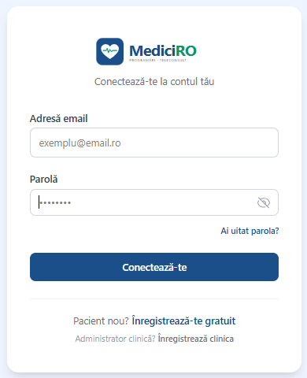
────────────────────────────────────────────────────────────────────────────────
💡 Sfat: Dacă ai uitat parola, apasă pe legătura 'Am uitat parola' și urmează instrucțiunile primite pe email.

3. Ecranul principal — ce găsești
Imediat după autentificare ajungi pe ecranul principal, numit Dashboard. Aici ai o imagine de ansamblu asupra activității clinicii.
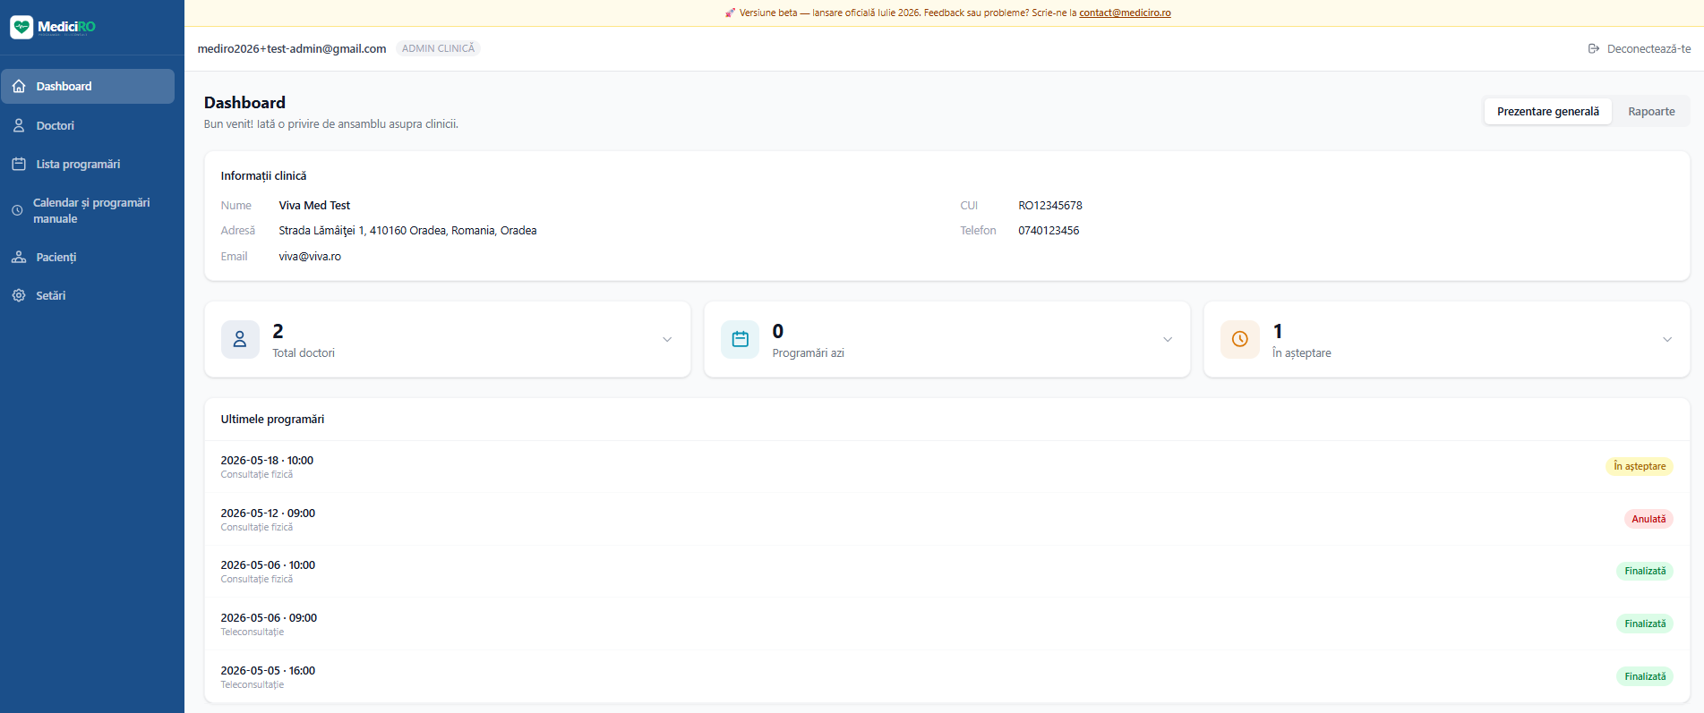
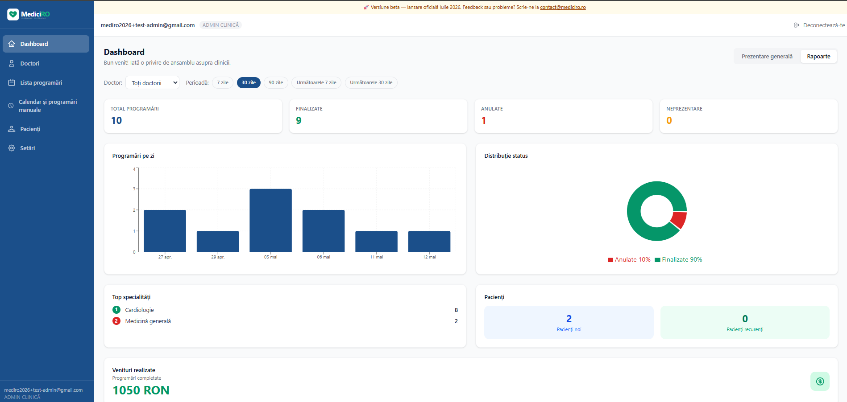 ───────────────────────────────────────────────────────────────────────3.1. Prezentare generală
Ecranul principal are două moduri de vizualizare, accesibile din butoanele din dreapta sus: "Prezentare generală" și "Rapoarte". Apasă butonul "Prezentare generală" (dreapta sus) pentru a vedea această vedere de ansamblu.

Ce poți vedea pe ecranul principal:
- Informații clinică — cardul de sus afișează datele principale ale clinicii: Nume, Adresă, Email, CUI și Telefon.
- Total doctori — numărul de medici activi înregistrați în clinică.
- În așteptare — numărul de programări primite online care nu au fost încă confirmate. Apasă cardul pentru a le vedea și confirma direct.
- Programări azi — numărul total de consultații programate în ziua curentă.
- Ultimele programări — lista cronologică a celor mai recente programări, cu data, ora, tipul consultației (fizică / teleconsultație) și statusul (badge colorat).

📌 Notă: Apasă pe oricare dintre cele 3 carduri (Total doctori, Programări azi, În așteptare) pentru a extinde lista detaliată direct în dashboard.
3.2. Rapoarte
- Venituri realizate — suma tarifelor consultațiilor finalizate în perioada selectată, exprimată în RON.
- Pacienți noi — pacienți care au avut prima programare în perioada selectată. Pacienți recurenți — pacienți care au mai fost la clinică anterior.
- Top specialități — specialitățile cu cele mai multe programări, în ordine descrescătoare.
- Distribuție status — grafic tip donut cu proporția programărilor pe statusuri (ex: Finalizate 90%, Anulate 10%).
- Programări pe zi — grafic tip bară care arată câte programări au fost în fiecare zi din perioada selectată.
- NEPREZENTARE — pacienți care nu s-au prezentat la consultație (No-show).
- ANULATE — programări anulate de clinică sau de pacient.
- FINALIZATE — consultații care au avut loc și au fost marcate ca finalizate.
- TOTAL PROGRAMĂRI — numărul total de programări din perioada selectată.
- Performanta doctori – statistica pe fiecare medic

📌 Notă: Venitul afișat reprezintă suma tarifelor consultațiilor finalizate introduse în platformă, nu încasările efective din casa de marcat.

Rapoartele afișează întotdeauna datele pentru perioada și doctorul selectat din filtrele de sus.
Filtre disponibile: Doctor (toți sau un singur medic) și Perioadă — 7 zile, 30 zile, 90 zile, Următoarele 7 zile, Următoarele 30 zile.

4. Gestionarea doctorilor
Mergi la secțiunea "Doctori" din meniul din stânga.

4.1. Cum adaugi un doctor nou
- Apasă butonul "+ Adaugă doctor" din colțul din dreapta sus.
- Introdu adresa de email a doctorului. Platforma verifică automat dacă doctorul există deja în sistem.
- Completează datele:
- Adresa de email
- Prenumele si Numele de familie
- Codul CMR (numărul de pe avizul de liberă practică)
- Specialitatea medicală
- Tariful pentru o consultație (în RON)
- Scurtă descriere a doctorului (opțional)
- Tarifele practicate de medic
- Permite sau nu medicului sa modifice tarifele
- Medicul accepta consultatii prin CAS
- Apasă "Salvează".
- Doctorul primește automat un email de invitație. Trebuie să acceseze linkul din email pentru a-și activa contul.
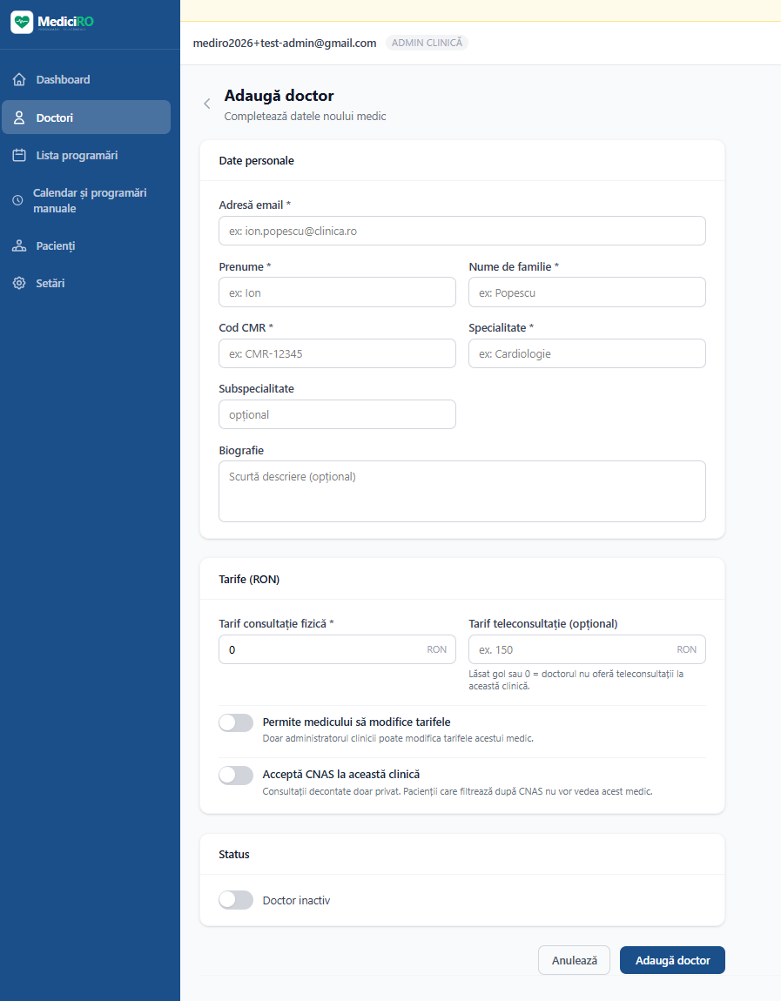────────────────────────────────────────────────────────────────────────────────
📌 Notă: Dacă doctorul lucrează la mai multe clinici și are deja cont pe MediciRO, se adaugă automat la clinica ta fără să creeze un cont nou.

4.2. Cum editezi un doctor
- Găsește doctorul în lista de doctori.
- Apasă pictograma de editare (creion) din dreptul numelui.
- Modifică informațiile dorite.
- Apasă "Salvează".

4.3. Cum dezactivezi un doctor
Dacă un doctor nu mai lucrează în clinică, îl poți dezactiva. Programările existente nu se șterg.
- Găsește doctorul în listă.
- Apasă pictograma de dezactivare sau butonul "Dezactivează".
- Confirmă acțiunea.

5. Gestionarea programărilor
Mergi la secțiunea "Programări" din meniu. Programările sunt împărțite în două grupe: Următoarele programări (viitoare) și Trecute.
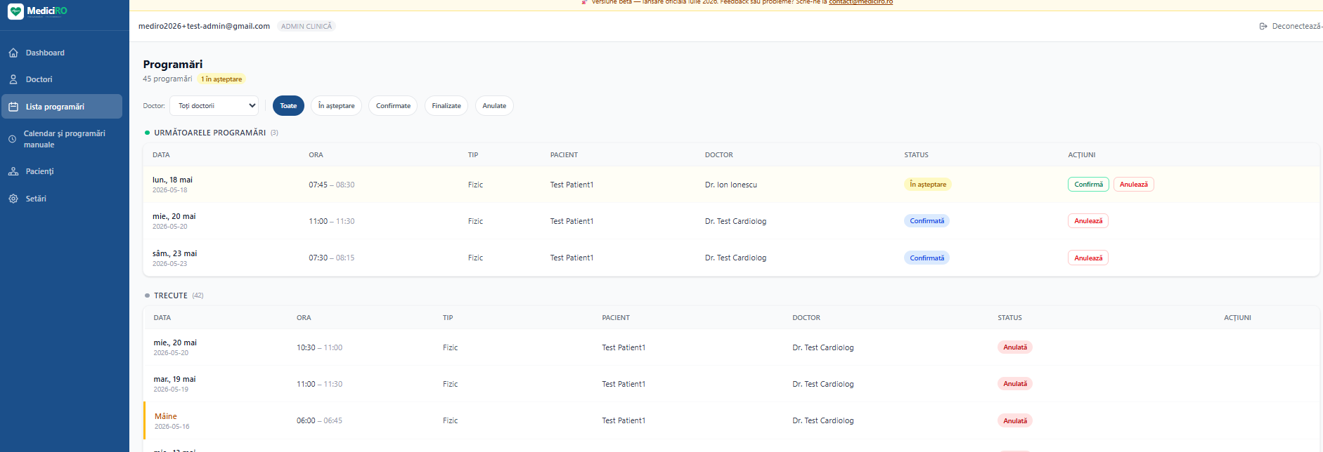
───────────────────────────────────────────────────────────────────────

5.1. Cum filtrezi programările după status
Folosește butoanele din dreapta sus pentru a filtra după status:
- Toate — afișează toate programările, grupate în Viitoare și Trecute
- În așteptare — programări primite online, care nu au fost încă confirmate (marcate cu galben)
- Confirmate — programări acceptate de clinică
- Finalizate — consultații care au avut loc
- Anulate — programări anulate de clinică sau de pacient

5.2. Cum filtrezi după doctor
Dacă clinica ta are mai mulți medici, poți vedea programările unui singur doctor.
- Deasupra listei, găsești meniul derulant "Doctor:".
- Apasă pe meniu și alege doctorul dorit din listă.
- Lista se actualizează imediat — vei vedea doar programările acelui medic.
- Selectează "Toți doctorii" pentru a reveni la lista completă.
📌 Notă: Filtrul după doctor apare doar dacă clinica are cel puțin 2 medici înregistrați.
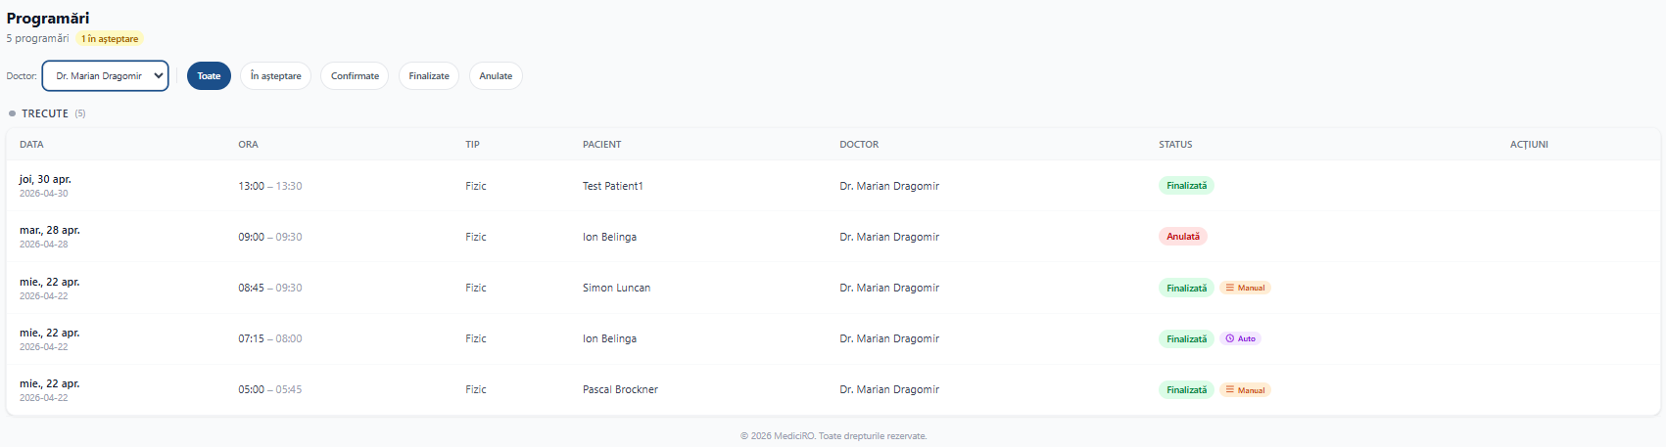───────────────────────────────────────────────────────────────────────

5.3. Cum confirmi o programare
Când un pacient se programează online, programarea apare cu statusul 'În așteptare'. Trebuie să o confirmi manual.
- Identifică programările marcate cu galben (În așteptare).
- Apasă butonul verde "Confirmă" din dreptul programării.
- Statusul se schimbă în 'Confirmată'.
- Pacientul primește automat o notificare prin SMS și email.
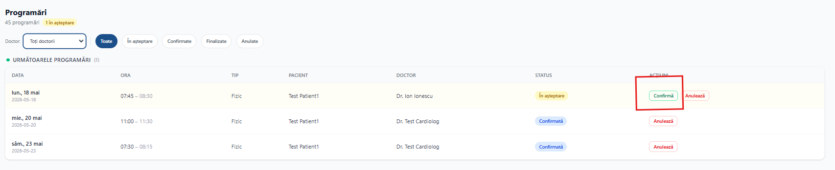
────────────────────────────────────────────────────────────────────────────────
💡 Sfat: Poți confirma rapid toate programările din ziua curentă filtrând după statusul 'În așteptare'.

5.4. Cum anulezi o programare
- Găsește programarea pe care vrei să o anulezi.
- Apasă butonul roșu "Anulează".
- Se deschide o fereastră — introdu motivul anulării (obligatoriu).
- Apasă "Confirmă anularea".
- Pacientul primește automat o notificare cu motivul anulării.
📌 Notă: O programare anulată nu poate fi reactivată. Dacă pacientul dorește o altă dată, trebuie să creeze o programare nouă.

6. Calendarul și programările manuale
Secțiunea "Calendar" îți oferă o vedere de ansamblu vizuală a tuturor programărilor, organizate pe zile. Poți de asemenea crea programări manuale direct din calendar — util când un pacient sună sau vine la recepție.
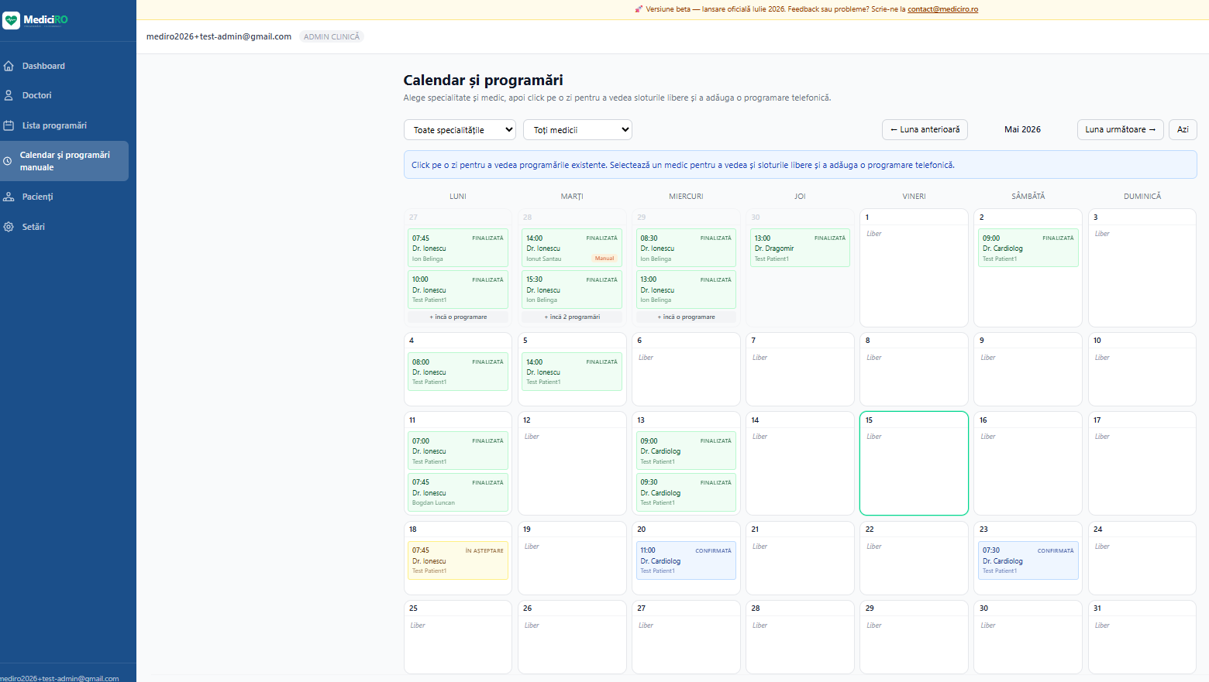
───────────────────────────────────────────────────────────────────────

6.1. Navigarea în calendar
- Apasă pe "Calendar" în meniul din stânga.
- Folosește săgețile pentru a naviga înainte sau înapoi.
- Apasă pe o zi pentru a vedea programările din acea zi.
Programările sunt codificate cu culori după status:
- Galben — În așteptare
- Albastru — Confirmate
- Verde — Finalizate
- Roșu — Anulate

6.2. Cum creezi o programare manuală
Folosești această funcție când un pacient sună sau vine personal la recepție.
- Apasă butonul "+ Programare nouă" sau apasă pe un slot liber în calendar.
- Selectează doctorul.
- Alege data și intervalul orar disponibil.
- Caută pacientul după nume sau telefon în câmpul de căutare.
- Dacă pacientul nu există în sistem, apasă 'Pacient nou' și completează datele.
- Alege tipul consultației: Față în față sau Teleconsultație.
- Adaugă opțional note interne (vizibile doar personalului clinicii).
- Apasă "Confirmă programarea".
- Programarea este creată direct cu statusul Confirmată și pacientul primește notificare.
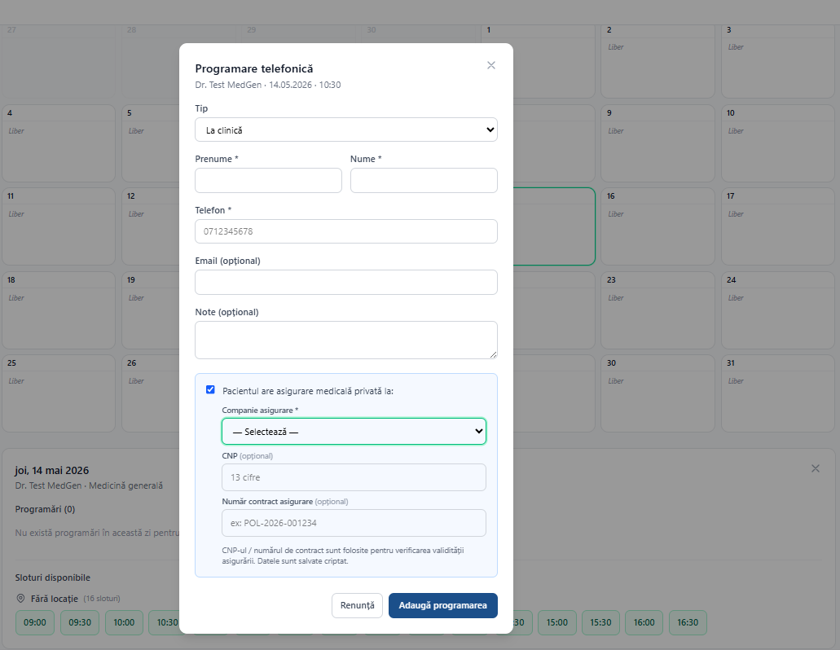
───────────────────────────────────────────────────────────────────────
📌 Notă: Programările create manual de personal sunt marcate cu eticheta 'Manual' pentru a le distinge de cele făcute online de pacienți. Programarile create manual ocupa automat slotul din aplicatie mediro si il elimina. El nu mai apare ca fiind disponibil pentru pacientii care se programeaza din aplicatie

7. Gestionarea pacienților
Mergi la secțiunea "Pacienți" din meniu. Aici găsești toți pacienții care au avut cel puțin o programare la clinica ta.
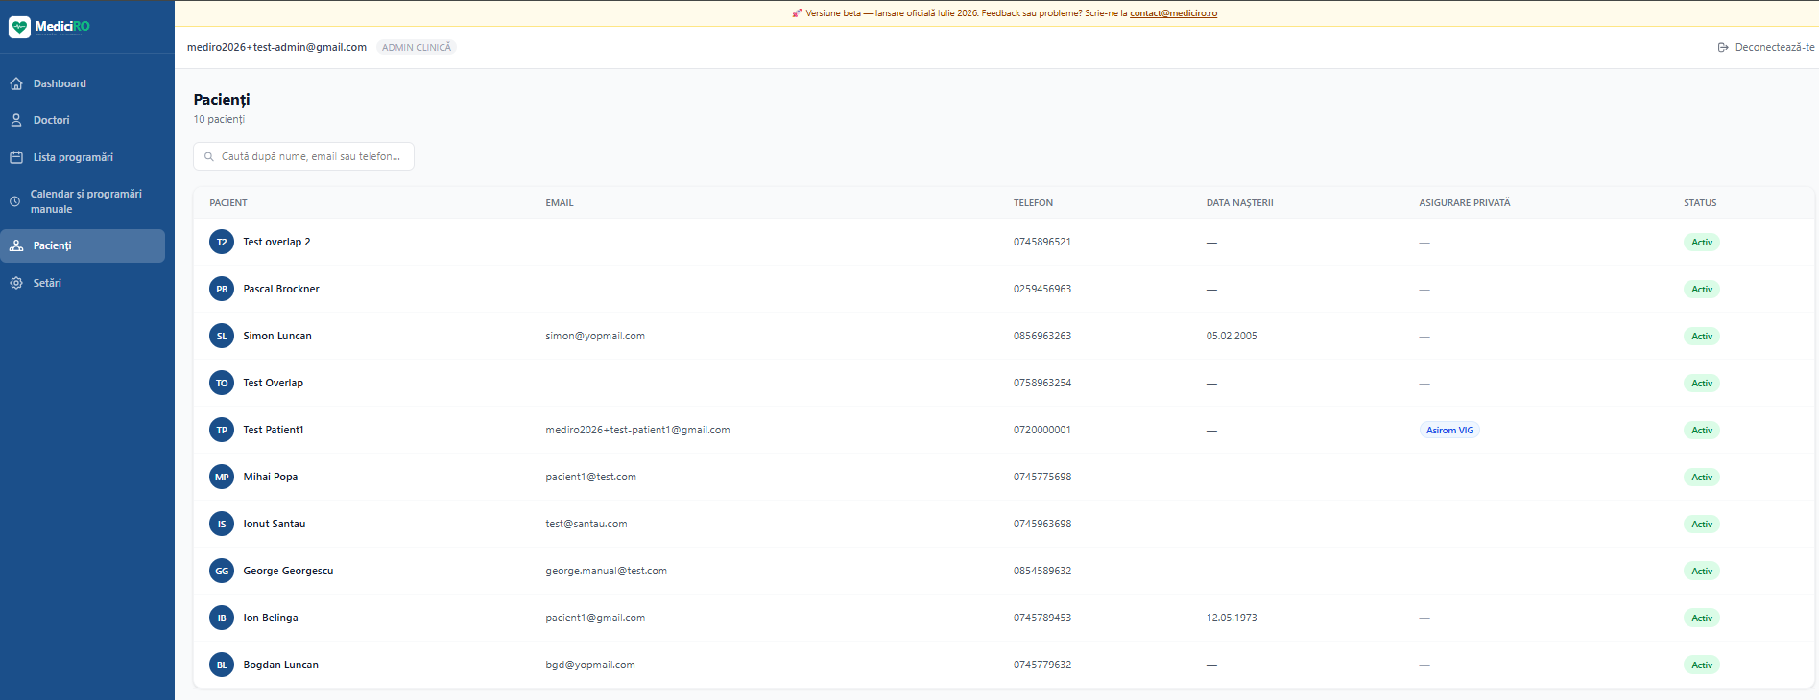────────────────────────────────────────────────────────────────────────────────

7.1. Cum cauți un pacient
Câmpul de căutare din dreapta sus filtrează lista în timp real.
- Apasă în câmpul de căutare.
- Scrie numele, emailul sau numărul de telefon al pacientului.
- Lista se filtrează automat pe măsură ce scrii.
- Apasă "X" din câmpul de căutare sau șterge textul pentru a reveni la lista completă.

7.2. Informații afișate
Pentru fiecare pacient poți vedea:
- Numele complet și inițialele (avatar)
- Adresa de email
- Numărul de telefon
- Data nașterii
- Asigurare privată — dacă pacientul are asigurare, apare numele asigurătorului

8. Setările clinicii
Mergi la secțiunea "Setări" din meniu. Pagina de setări are 6 tab-uri (secțiuni), fiecare pentru un aspect diferit al clinicii.
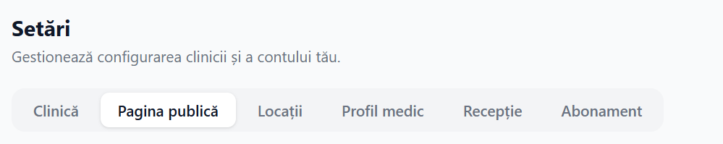

8.1. Tab: Clinică
Informațiile de bază ale clinicii, vizibile pe facturi și în comunicările cu pacienții.
- Nume clinică — denumirea oficială a clinicii
- Oraș — orașul în care funcționează
- Telefon — numărul principal de contact
- Email clinică — adresa de email de contact
- Adresă — adresa completă a clinicii
- Locație pe hartă — marchează poziția exactă pe Google Maps, trăgând markerul sau căutând adresa
- Modifică câmpurile dorite.
- Apasă "Salvează".
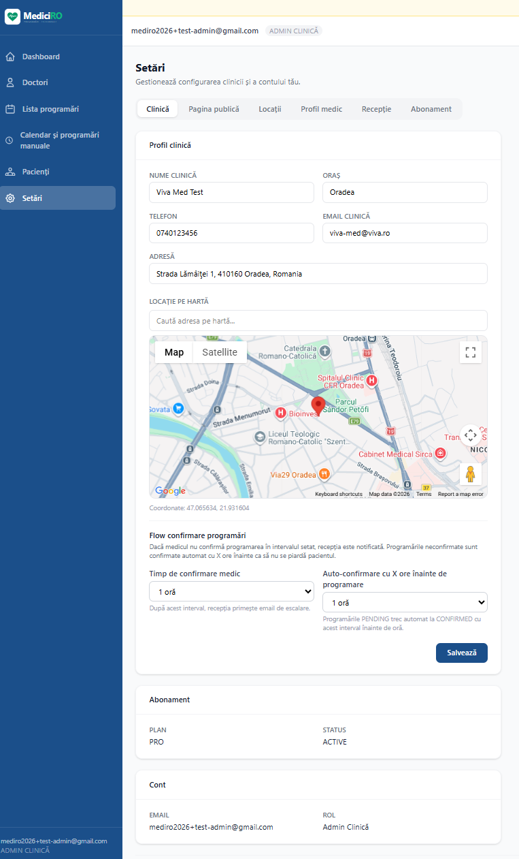───────────────────────────────────────────────────────────────────────
📌 Notă: Coordonatele de pe hartă sunt folosite de pacienți pentru navigare și de platforma de booking pentru a calcula distanța pacientului fata de clinica.

8.2. Tab: Pagina publică
Configurezi cum apare clinica ta în directorul public al platformei MediciRO, vizibil de toți pacienții.
- Slug (URL clinică) — adresa web unică a clinicii, ex: app.mediciro.ro/c/clinica-mea. Alege un slug scurt și ușor de reținut, folosind doar litere mici, cifre și liniuță.
- Tagline — un mesaj scurt de prezentare, maxim 1-2 propoziții (ex: 'Sănătatea ta, prioritatea noastră')
- Descriere — text detaliat despre clinică: specialități, experiență, dotări, echipă
- Publică pagina — comutator ON/OFF care face pagina vizibilă sau invizibilă publicului
- Completează slug-ul, tagline-ul și descrierea.
- Activează comutatorul 'Publică pagina' pentru ca pagina să fie vizibilă.
- Apasă "Salvează".
- Opțional: apasă "Copiază link" pentru a distribui URL-ul clinicii.
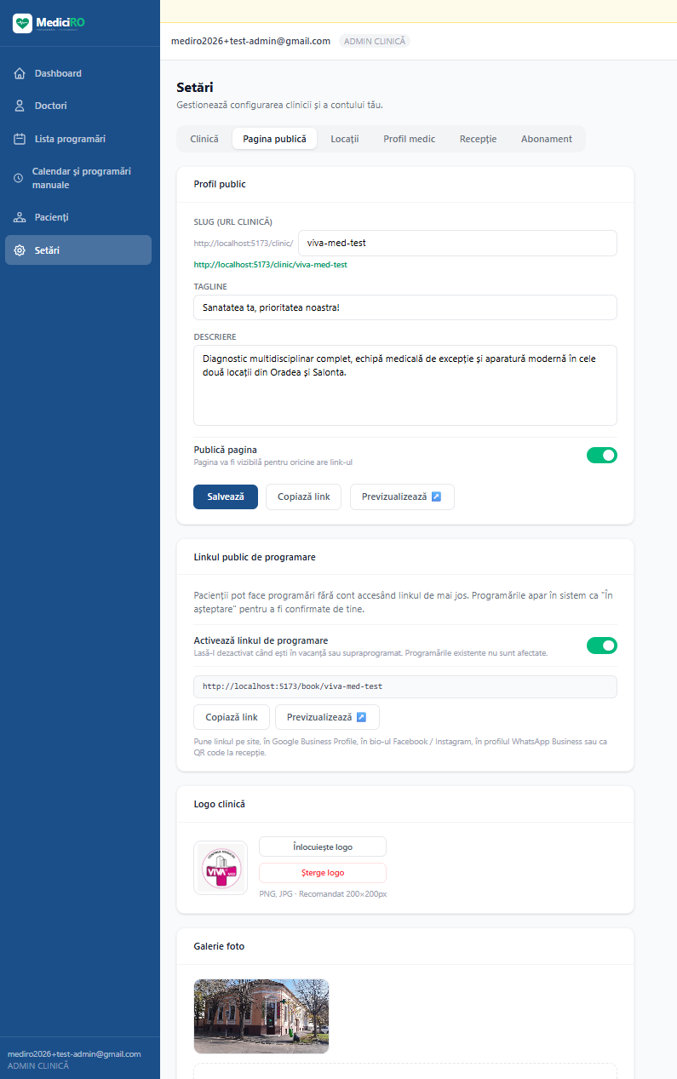]
────────────────────────────────────────────────────────────────────────────────
💡 Sfat: Descrierea bine scrisă ajută pacienții să aleagă clinica ta. Menționează specialitățile principale, experiența medicilor și dotările.

8.3. Tab: Locații
Gestionezi punctele de lucru ale clinicii. Util dacă clinica funcționează în mai multe locuri sau clădiri.
- Locația primară — creată automat la înregistrare, nu poate fi ștearsă
- Locații suplimentare — adresă, telefon și email separate per punct de lucru
Cum adaugi o locație nouă:
- Apasă "+ Adaugă locație".
- Completează numele locației (ex: 'Punct de lucru Calea Victoriei'), telefonul, emailul, adresa și orașul.
- Opțional, marchează locația pe hartă.
- Apasă "Salvează".
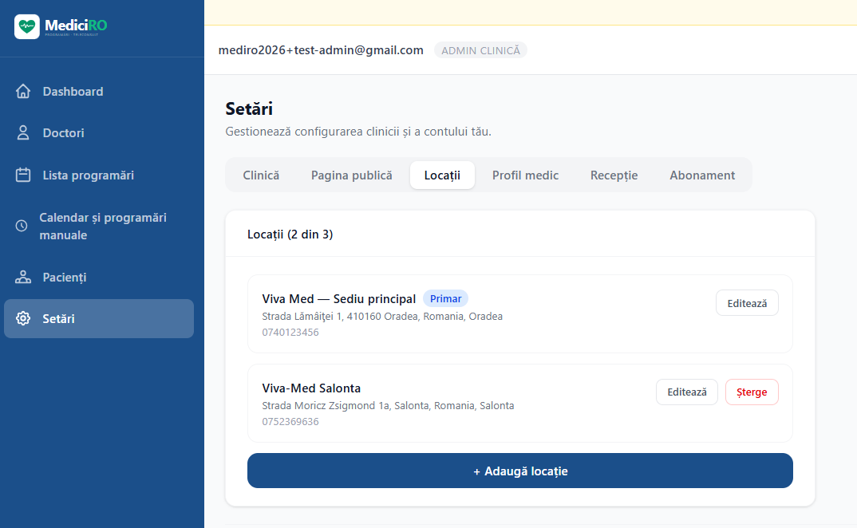
────────────────────────────────────────────────────────────────────────────────
📌 Notă: Numărul maxim de locații depinde de planul de abonament. Dacă ai atins limita, apasă 'Upgrade plan'.

8.4. Tab: Profil medic
Dacă ești și medic la clinica ta (administrator-medic), poți activa un profil de doctor care să apară în directorul de medici al platformei.
Câmpuri necesare:
- Specialitate (obligatoriu) — ex: Cardiologie, Dermatologie
- Sub-specialitate (opțional) — detalii suplimentare
- Cod parafă CMR (obligatoriu) — numărul de pe avizul de liberă practică
- Tarif consultație (RON) — prețul pentru o consultație față în față
- Tarif teleconsultație (RON) — prețul pentru o consultație video (opțional)
- Bio / Descriere — scurtă prezentare a experienței și competențelor
- Completează câmpurile.
- Apasă "Activează profil doctor".

Dacă profilul de doctor este deja activ, apare un mesaj de confirmare și poți gestiona programul din secțiunea 'Programul meu'.
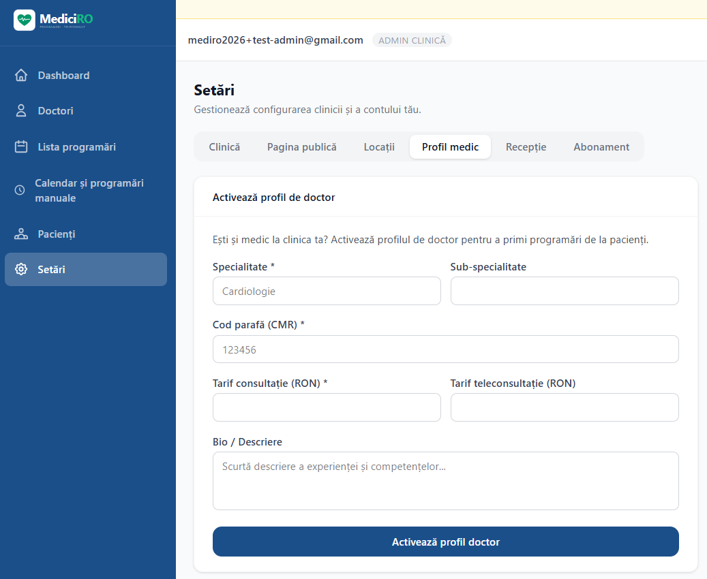
────────────────────────────────────────────────────────────────────────────────

8.5. Tab: Recepție
Setări specifice pentru personalul de la recepție (FRONTDESK): gestionarea conturilor de recepție, permisiunile acestora.
- Lista conturilor de recepție active
- Invitarea unui nou cont de recepție prin email
- Dezactivarea unui cont de recepție
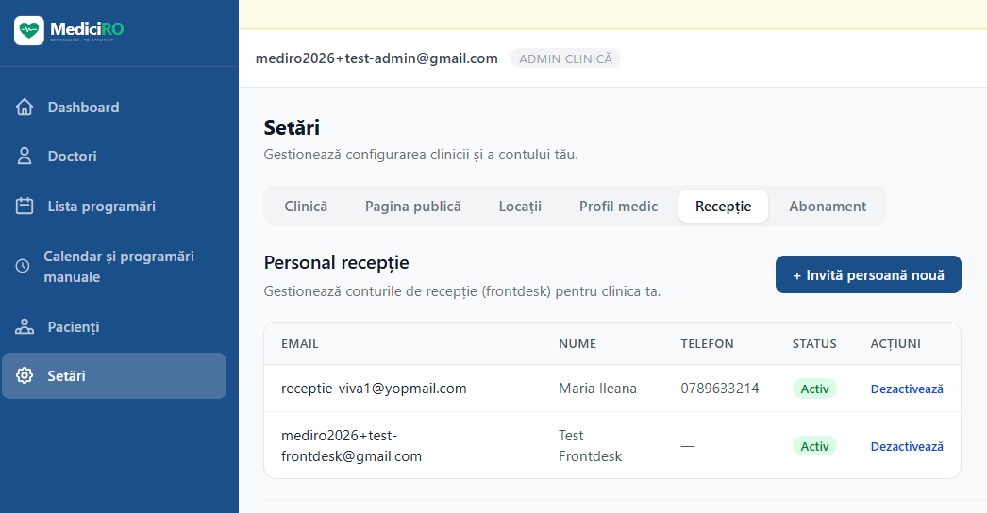
───────────────────────────────────────────────────────────────────────

8.6. Tab: Abonament
Informații despre abonamentul activ și istoricul facturilor.
- Planul activ — BASIC, PRO sau ENTERPRISE
- Data reînnoirii — când expiră abonamentul curent
- Funcționalități incluse — ce poți folosi cu planul tău
- Upgrade la plan
- Prelungire abonament cand acesta este aproape de expirare.
- Comparator planuri
Pentru întrebări despre abonament, contactează echipa MediciRO la contact@mediciro.ro.
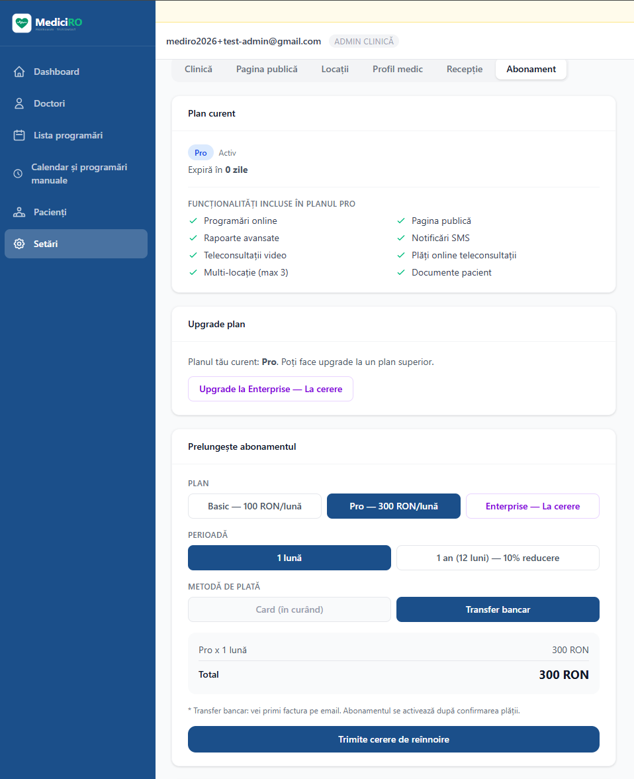───────────────────────────────────────────────────────────────────────9. Activarea programărilor online pentru pacienți
Poți permite pacienților să se programeze singuri, direct de pe pagina ta publică.
- Mergi la "Setări" → tab "Pagina publică".
- Activează comutatorul 'Publică pagina'.
- Apasă "Salvează".
📌 Notă: Dacă pagina publică este dezactivată sau nu este configurata, pacienții fara cont nu pot face programări online — trebuie să te contacteze telefonic.

10. Abonamentul tău
Informațiile despre abonamentul activ se găsesc în panoul de administrare la Setări → Abonament. Dacă ai întrebări despre abonament sau vrei să îl schimbi, contactează-ne la contact@mediciro.ro.
📌 Notă finală: Pentru suport de orice fel, probleme, buguri, sugestii adresa noastra de contact: contact@mediciro.ro

